Activiteit | Categorie |  | Groep
Shoot out | Basketbal |  | 7&8
Beschrijving activiteit |  | Plattegrond
De docent zet 2 pionnen neer. Zie plattegrond voor de precisie locatie, houd de basketbal belijning aan.  De docent verdeeld de leerlingen over 2 teams en ieder team gaat achter een pion staan.  De teams moeten vanaf de pion de bal in de basket schieten.  Als een leerling heeft geschoten haalt hij/zij de bal op, geeft/passt de bal naar de volgende in de rij en sluit weer achteraan aan in de rij.  Iedere bal die in de basket gaat is een punt.  Het team dat als eerste 5 punten heeft gescoord wint. |  | 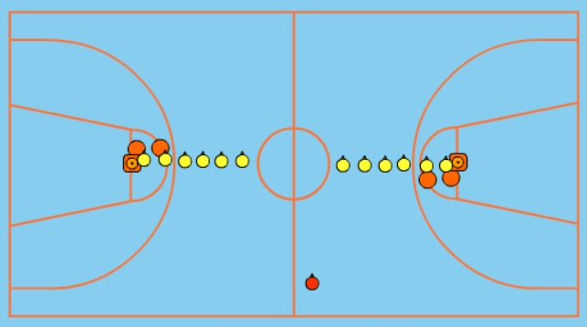  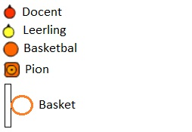
Regels |  | Differentiaties
- Iedere bal die in de basket gaat is een punt.  - Iedere leerling mag per poging maar 1x schieten.  - Het team dat als eerste 5 punten heeft gescoord wint. |  | Makkelijker  - Afstand tussen pion en basket verkleinen.  - Minder punten scoren om te winnen.  moeilijker  - Afstand tussen pion en basket vergroten.  - Meer punten scoren om te winnen.
Doelen |  | Veiligheid
Motorische doelstelling:  Aan het einde van het spel schieten de leerlingen 1 op de 3 ballen raak.  Sociale doelstelling:  Aan het einde van het spel hebben de leerlingen fair play getoond. Ze hebben ervoor gezorgd dat iedereen zonder blessures de gymles doorkomt en goed zijn omgegaan met winst en verlies.  Cognitieve doelstelling:  Aan het einde van het spel begrijpen de leerlingen dat je een hogere scoringskans hebt als je op het vierkantje op het bord van de basket mikt en met een hoge boog gooit. |  | - Vermeld duidelijk dat de leerlingen extra goed opletten voor andere ballen als ze hun bal gaan ophalen. Zo voorkom je dat leerlingen ballen op hun hoofd krijgen.
Beweegproblemen met aanwijzingen |  | Materialen
BP:  Het lukt de leerlingen maar niet om te scoren.  AW:  Dit probleem heeft een aantal oplossingen:  - Leg de leerlingen uit dat je een hogere scoringskans hebt als je de bal op het vierkantje op het bord van de basket mikt.  - Leg de leerlingen uit dat ze te strak op de basket schieten. De bal moet er vanaf de bovenkant in, je moet de bal dus met een hoge boog gooien.  - De leerlingen staan niet actief te gooien. Leg de leerlingen uit dat als je inveert met je benen en een klein sprongetje maakt terwijl je schiet de bal veel makkelijker omhoog gaat.  - De pion staat te ver van de basket af. Zet hem iets dichterbij. |  | - 2 pionnen.  - 4 basketballen.

